**安装Python环境及IDE**

# 一、实验目的

* 安装Python环境
* 安装IDE

# 二、实验内容

本实验主要是为开发工作做好基础性环境搭建和IDE的安装。通过本实验，学生可以熟悉Python语言环境的搭建，熟悉IntelliJ IDEA的安装过程。

# 三、实验知识点

* Python环境的安装 (使用Anaconda)
* IntelliJ IDEA的安装

# 四、实验环境

* Windows 64位操作系统

# 实验步骤

# 注意：以下步骤只针对没有安装过Anaconda和IntelliJ IDEA的电脑，如果个人电脑环境比较复杂，建议上网搜索更适合的安装教程。

## 1. 安装Anaconda

Anaconda指的是一个开源的Python发行版本，其包含了conda、Python等180多个科学包及其依赖项。 因为包含了大量的科学包，Anaconda 的下载文件比较大，如果只需要某些包，或者需要节省带宽或存储空间，也可以使用Miniconda这个较小的发行版（仅包含conda和 Python）。

1. 下载Anaconda。

官网地址：<https://www.anaconda.com/download/>。由于官网下载速度太慢，推荐使用清华镜像网站<https://mirrors.tuna.tsinghua.edu.cn/anaconda/archive/>。建议选择[Anaconda3-4.4.0-Windows-x86\_64.exe](https://mirrors.tuna.tsinghua.edu.cn/anaconda/archive/Anaconda3-4.4.0-Windows-x86_64.exe" \o "Anaconda3-4.4.0-Windows-x86_64.exe)，右键复制链接至迅雷下载。

1. 安装Anaconda。

1）找到下载的[Anaconda3-4.4.0-Windows-x86\_64.exe](https://mirrors.tuna.tsinghua.edu.cn/anaconda/archive/Anaconda3-5.3.1-Windows-x86_64.exe" \o "Anaconda3-5.3.1-Windows-x86_64.exe)，双击开始安装；

2）建议保持默认设置（包括安装位置）的情况下，点击下一步至下图所示步骤，建议两个选项全部勾选（第一个复选框表示是否把Anaconda加入环境变量，这涉及到能否直接在cmd中使用conda、jupyter、ipython等命令，推荐打勾）；

3）其他步骤中不需要做修改，建议保持默认，直到安装完成。

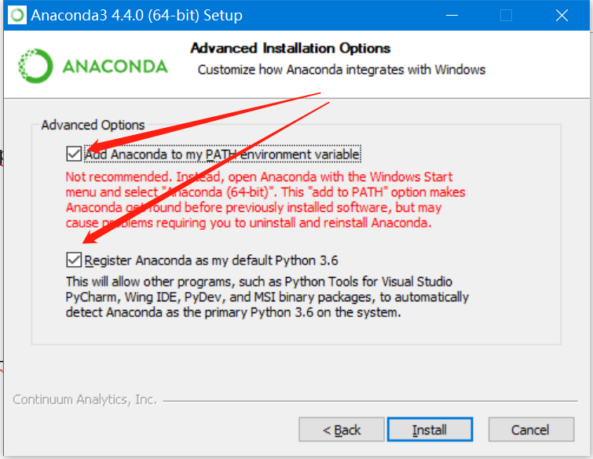

1. 安装结果验证。

1）桌面状态下，按下“win”+“R”键，在“运行”中输入“cmd”，回车进入。

2）输入“python”，回车，如果显示Python版本信息（如下图所示），则表示Python环境安装成功，且环境变量已经配置好。

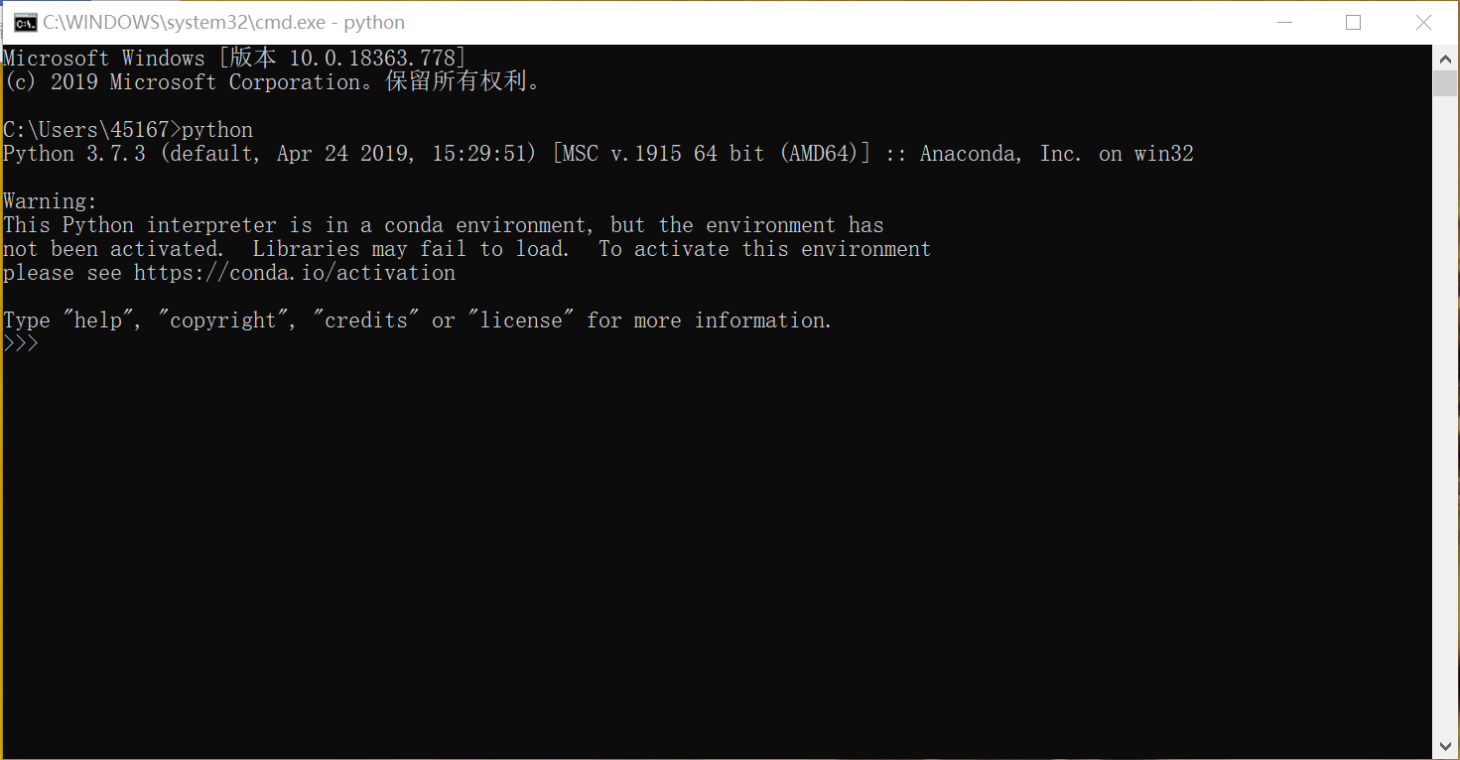

## 2. 安装IntelliJ IDEA

IntelliJ IDEA是一个java编程语言开发的集成环境。IntelliJ在业界被公认为最好的java开发工具，尤其在智能代码助手、代码自动提示、重构、JavaEE支持、各类版本工具(git、svn等)、JUnit、CVS整合、代码分析、 创新的GUI设计等方面的功能可以说是超常的。

1. 下载IntelliJ IDEA

官网下载地址[https://www.jetbrains.com/idea/download/#section=windows](https://www.jetbrains.com/idea/download/" \l "section=windows)。选择社区版就可以。

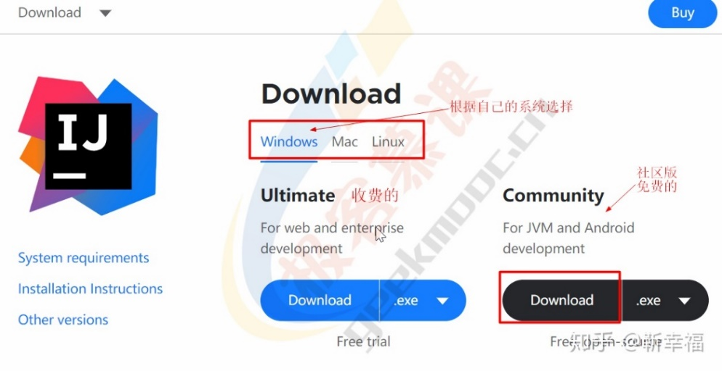

1. 安装IntelliJ IDEA
2. 找到下载的ideaIC-2020.1.2.exe，双击开始安装；
3. 点击下一步至下图所示步骤，建议按图示进行勾选；

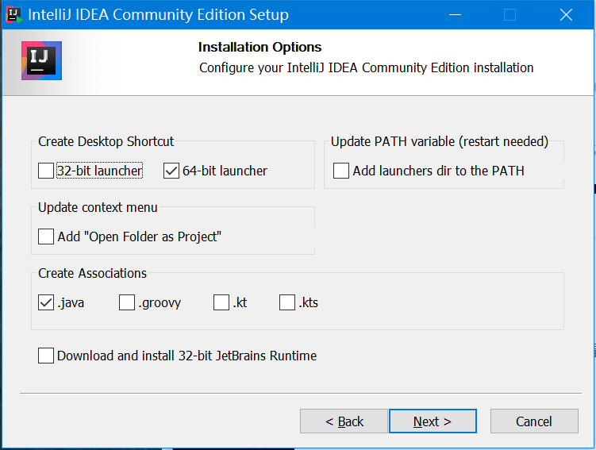

1. 其他步骤中不需要做修改，建议保持默认，直到安装完成。

**创建项目系统架构**

# 一、实验目的

* 创建Scrapy爬虫项目
* 使用IntelliJ IDEA创建Python 数据分析项目
* 使用IntelliJ IDEA创建基于SSM（Spring、Spring MVC、MyBatis、Redis）的Java项目

# 二、实验内容

* 本实验主要是通过IntelliJ IDEA创建三

项目目录结构个不同的项目。使学生熟悉IDEA的基本使用，熟悉项目目录结构。同时，学习关于Anaconda的一些基本操作。

# 三、实验知识点

* Anaconda的基本操作
* IntelliJ IDEA创建项目

# 四、实验环境

* Windows 64位 操作系统
* Python3.7（Anaconda3-4.4.0）
* Java环境（参考<https://jingyan.baidu.com/article/d45ad148ba5ab169552b80d3.html>）
* IntelliJ IDEA

# 五、实验步骤

**1. 创建Scrapy爬虫项目**

（1）安装scrapy包

1）在“开始”菜单中找到“Anaconda3（64bit）”下的“Anaconda Prompt”，点击运行；

2）输入“conda install scrapy”开始安装scrapy包，过程中需要手动确认的，输入“y”确认。等待安装完成。

3）安装完成后，输入“conda list”查看已经安装的包，如果有scrapy，则安装完成。

4）验证是否安装成功。桌面状态下，按下“win”+“R”键，在“运行”中输入“cmd”，回车进入，输入“python”，回车，输入“import scrapy”，不报错就说明成功了。

（2）使用命令创建一个新的Scrapy项目

1）创建项目目录，例如：“D:\Project\2020summer\project\”；

2）进入cmd或PowerShell，切换到项目目录下（以上述项目地址为例，首先输入“D:”切换盘符，然后输入“cd Project\2020summer\project\”，注意！这里是左斜线！），输入“scrapy startproject scrapy\_book”创建Scrapy项目。

3）运行IntelliJ IDEA，在“File”中选择“Open”，然后选择项目路径，点击“ok”，打开完成。

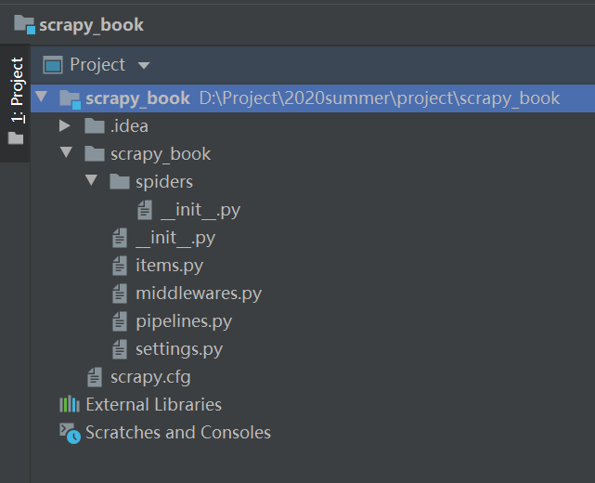

* Python代码文件说明
  + items.py文件：在文件中定义Python类BookItem，是装载抓取图书数据的容器和类
  + pipelines.py文件：在pipelines.py中定义Python类MySqlPipeline，用于存储抓取出来的Items到MySql数据库

**2. 使用IntelliJ IDEA创建Python 数据分析项目**

（1）给IntelliJ IDEA安装python插件。

1）选择“File-Settings-Plugins”，在搜索中输入“python”进行搜索。如果没有内容，就点击“search in repositories”。选择下图这个插件“install”。有时候会比较慢。

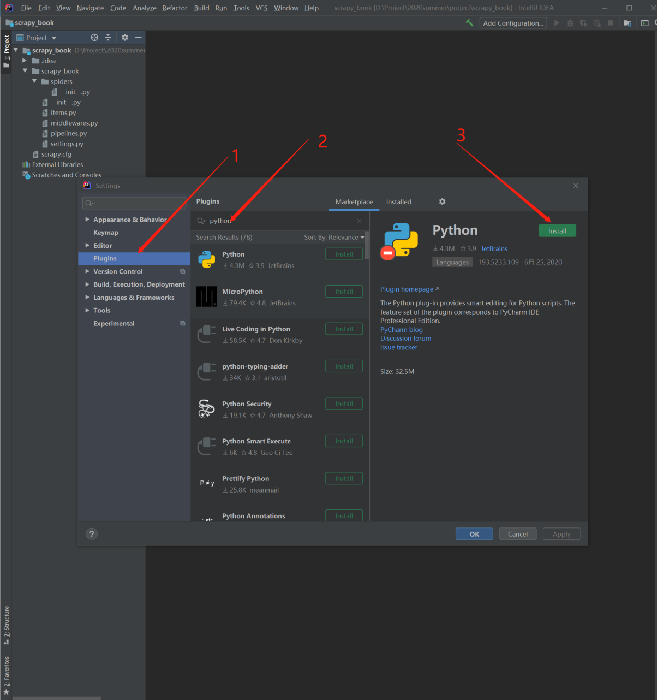

2）安装完成后，点击“Restart IDE”。

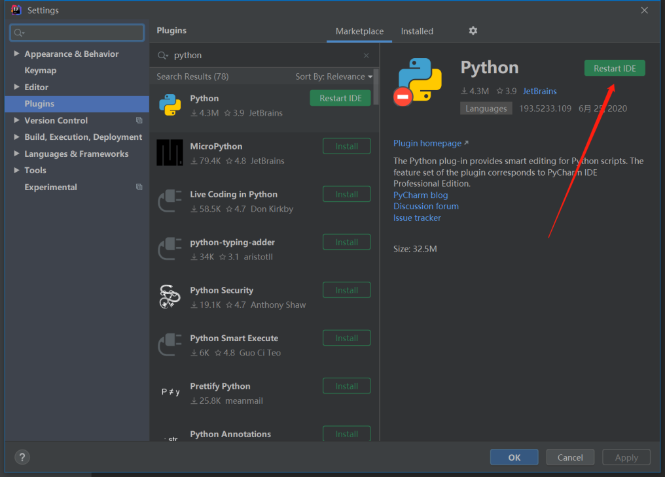

（2）创建python项目。

1）选择“File-New-Project”，之后选择“python”，选择Python版本。

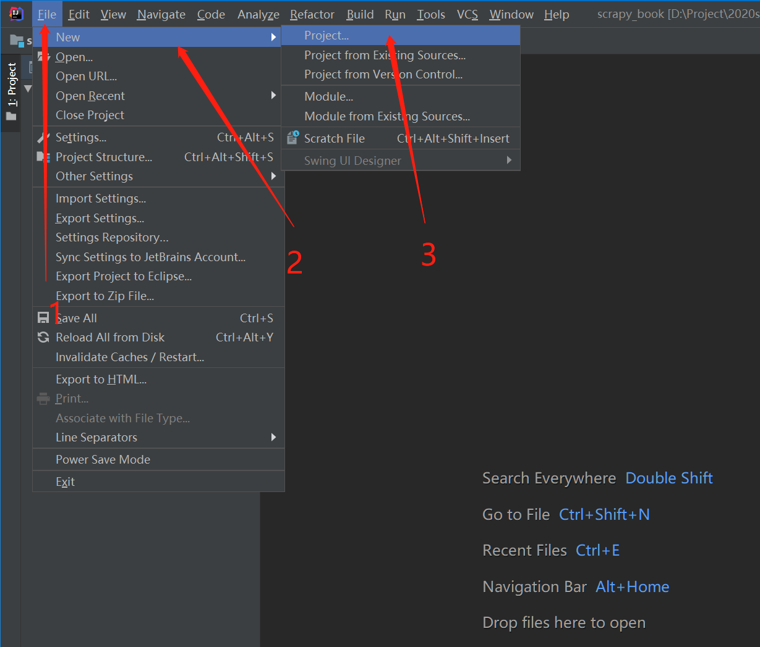

2）在后续的步骤中选择项目位置，填好项目名称，完成。项目结构如下图所示。

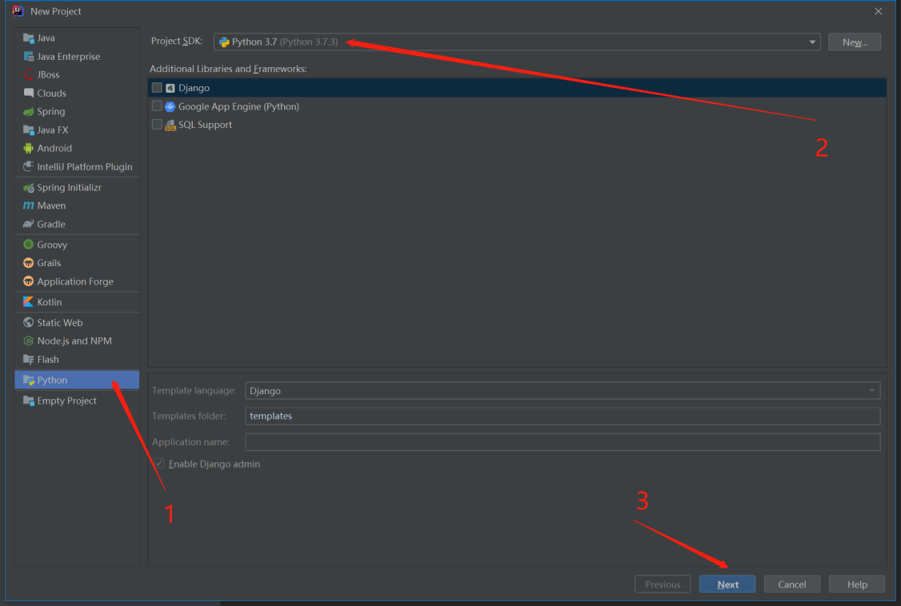

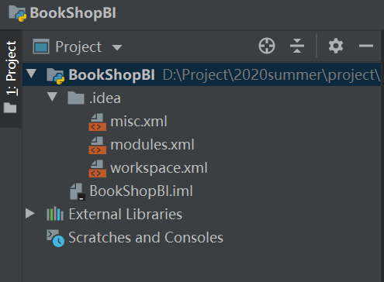

## 3. 使用IntelliJ IDEA创建基于SSM（Spring、Spring MVC、MyBatis、Redis）的Java项目

（1）新建项目

1）如下图所示选择“File-New-Project”。没有java环境的先安装java环境（<https://jingyan.baidu.com/article/d45ad148ba5ab169552b80d3.html>）。

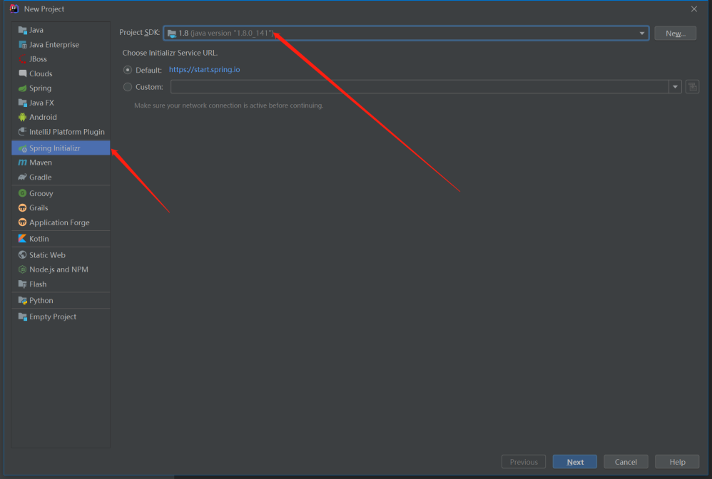

2）之后选择如下图所示。

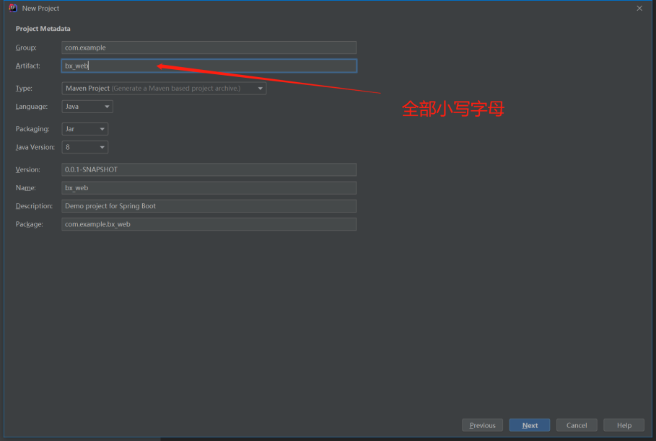

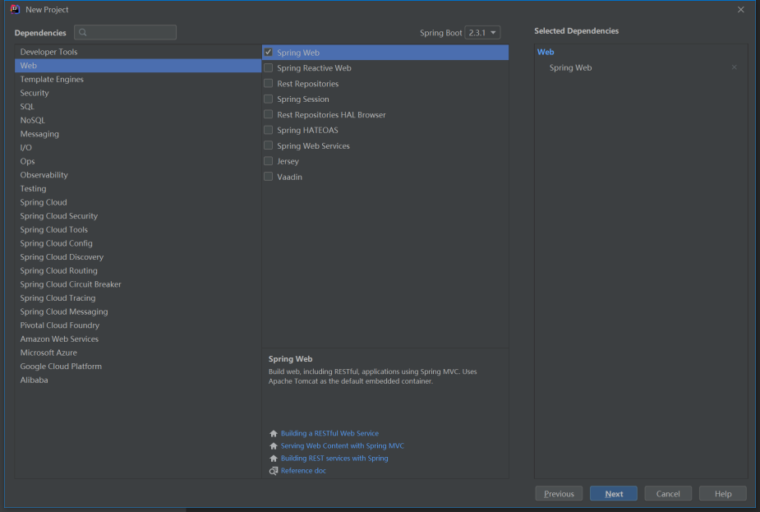

3）创建好之后，会自动build，比较慢，耐心等待。

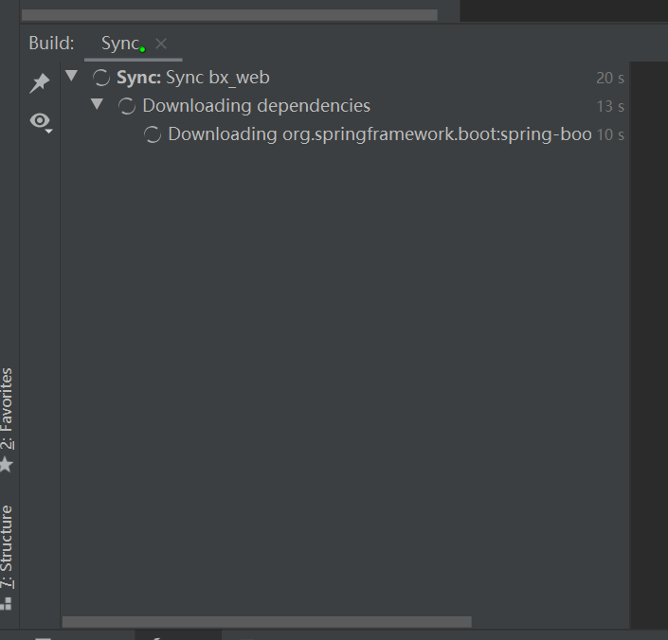

**使用Git管理项目**

# 一、实验目的

* 安装和使用git
* 使用Git管理项目

# 二、实验内容

安装并使用Git，包括注册账号、基本的Git操作和配置本地仓库；创建并配置远程仓库；使用Git 管理项目。学习Git的及基本操作，实现简单的项目版本控制。

# 三、实验知识点

* 安装Git
* 注册GitHub
* 配置本地库
* 配置远程库
* 使用Git管理项目

# 四、实验环境

* Windows 64位 操作系统
* Github 账号
* IntelliJ IDEA项目

# 五、实验步骤

## 1. Git介绍

Git是一个分布式版本管理系统，是为了更好地管理Linux内核开发而创立的。

Git可以在任何时间点，把文档的状态作为更新记录保存起来。因此可以把编辑过的文档复原到以前的状态，也可以显示编辑前后的内容差异。

而且，编辑旧文件后，试图覆盖较新的文件的时候（即上传文件到服务器时），系统会发出警告，因此可以避免在无意中覆盖了他人的编辑内容。

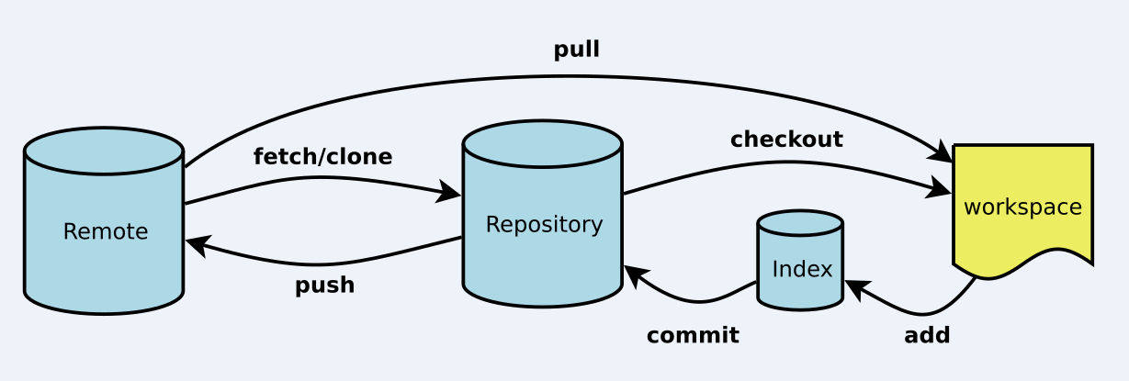

Git的数据库分为远程数据库和本地数据库的两种。

远程数据库: 配有专用的服务器，为了多人共享而建立的数据库。

本地数据库: 为了方便用户个人使用，在自己的机器上配置的数据库。

数据库分为远程和本地两种。平时用手头上的机器在本地数据库上操作就可以了。如果想要公开在本地数据库中修改的内容，把内容上传到远程数据库就可以了。另外，通过远程数据库还可以取得其他人修改的内容。

官网下载地址：<https://git-scm.com/downloads>。由于网络问题，官网非常慢，可以从<https://npm.taobao.org/mirrors/git-for-windows/>下载。

## 2. Git安装

（1）下载Git安装包。此处下载的是Git-2.27.0-64-bit.exe。

（2）双击开始安装。如下图勾选。剩下的可以直接next，直到安装完成。

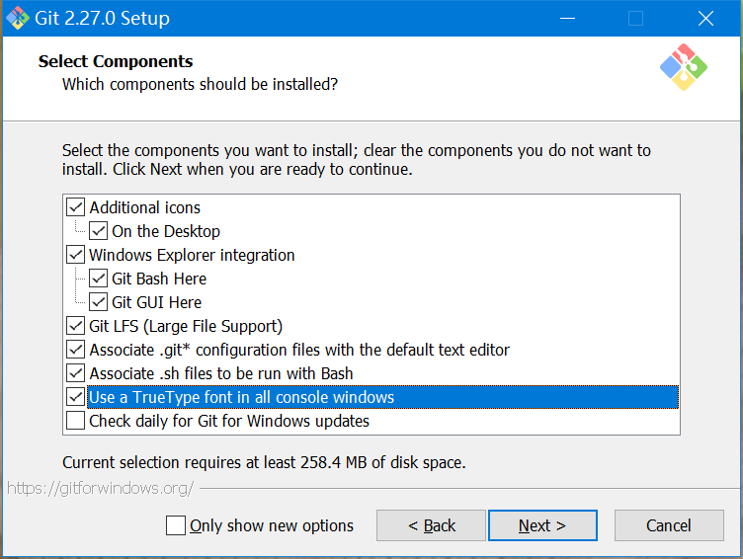

（3）双击桌面图标，出现如下图所示，表示成功。

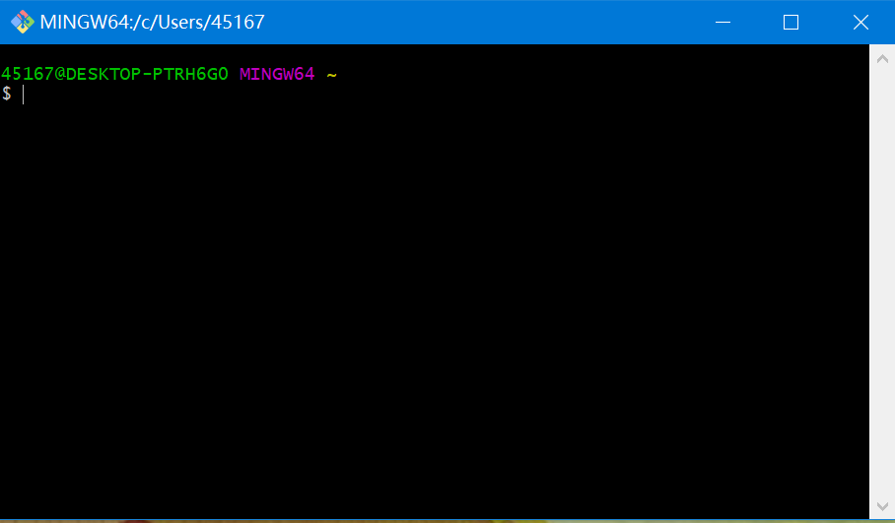

## 3. 配置远程仓库

（1）生成秘钥。输入“ssh-keygen -t rsa -C [your\_email@youremail.com](mailto:your_email@youremail.com)”。

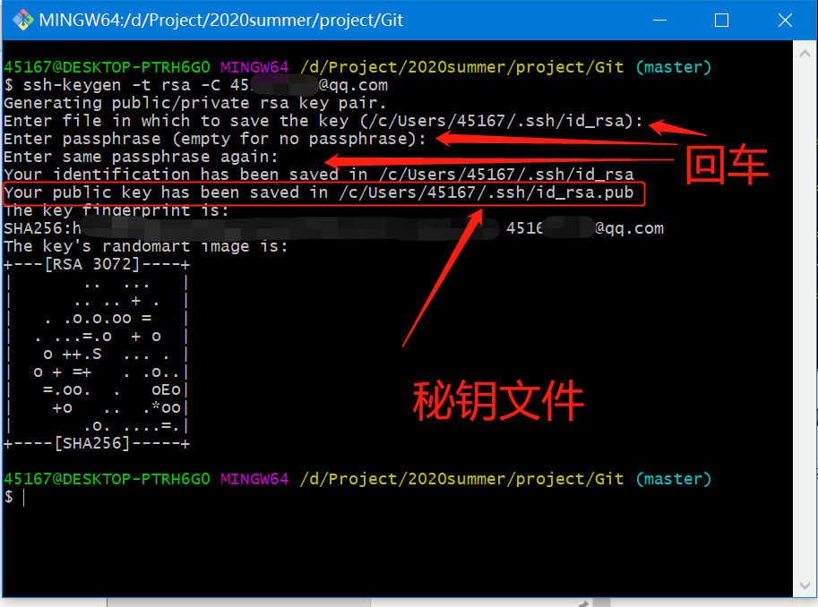

（2）找到id\_rsa.pub文件，用记事本打开，然后复制生成的秘钥内容。

（3）进入<https://github.com/>，注册一个github用户，并登录。

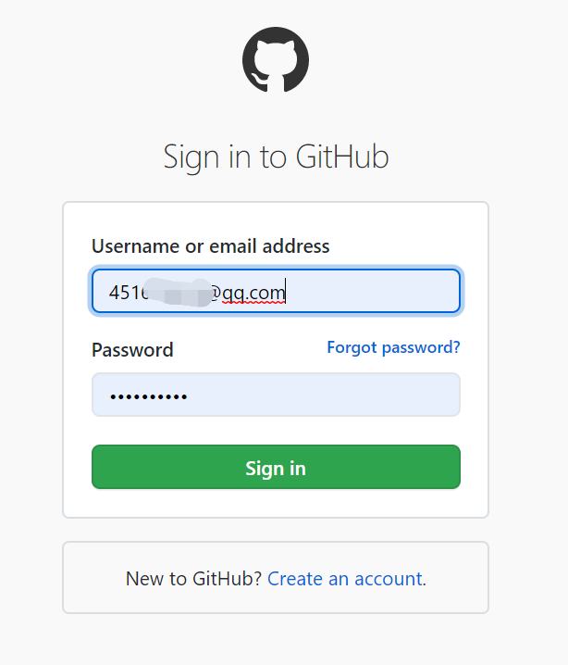

（4）创建GitHub远程仓库

1）进入github后点击右上角“个人-Settings”，再按照下图操作，完成秘钥配置。

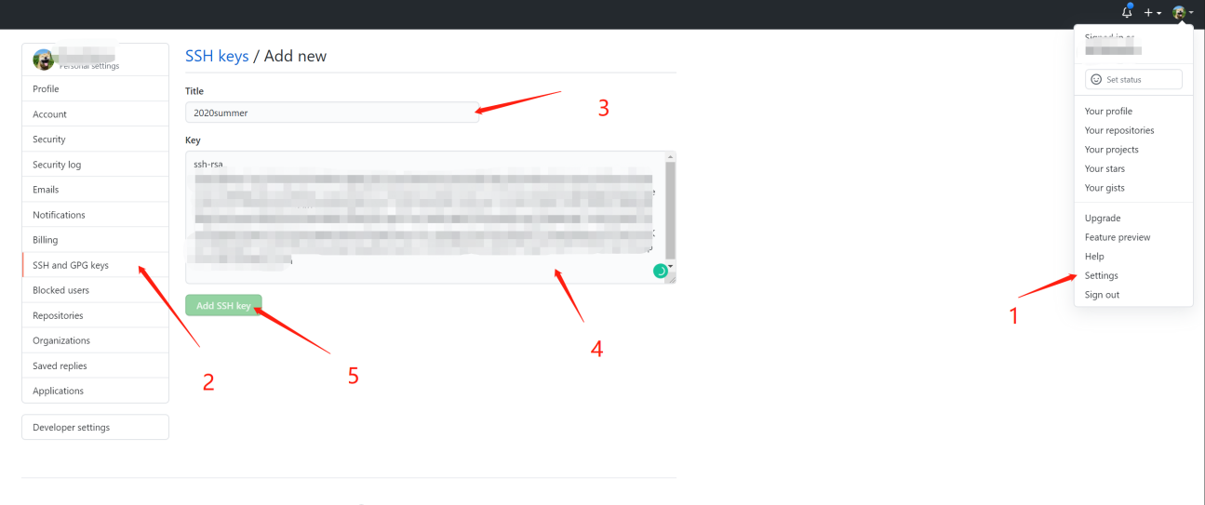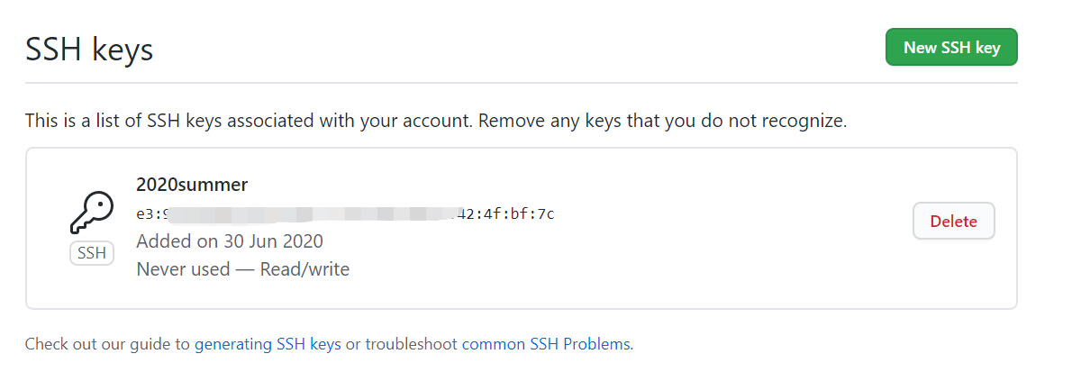

2）在github中创建一个新的仓库。

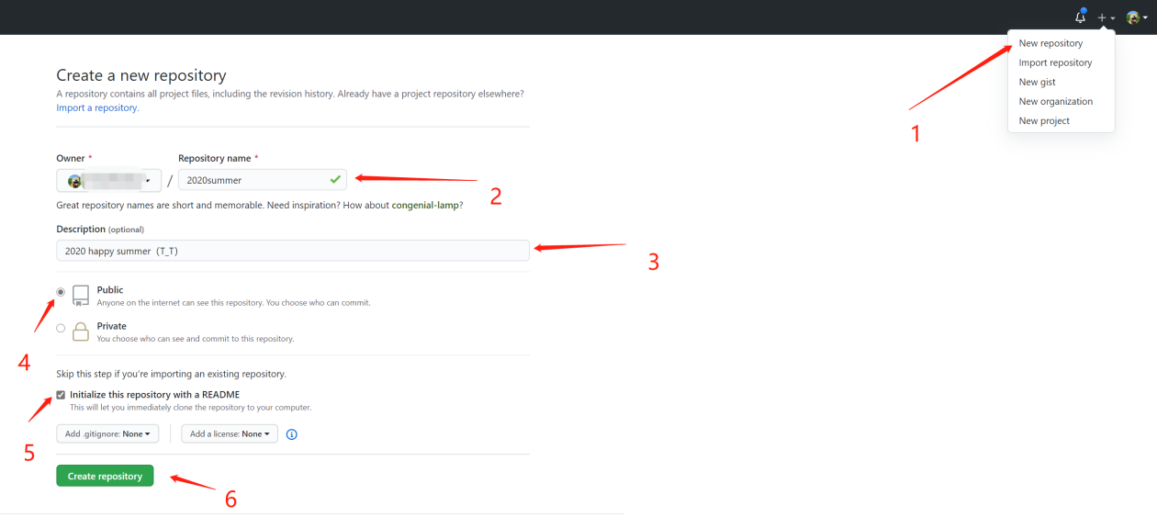

## 4. 在IDEA中配置本地仓库

1. 在IDEA中配置git路径：File 🡪 Settings 🡪 Version Control 🡪 Git

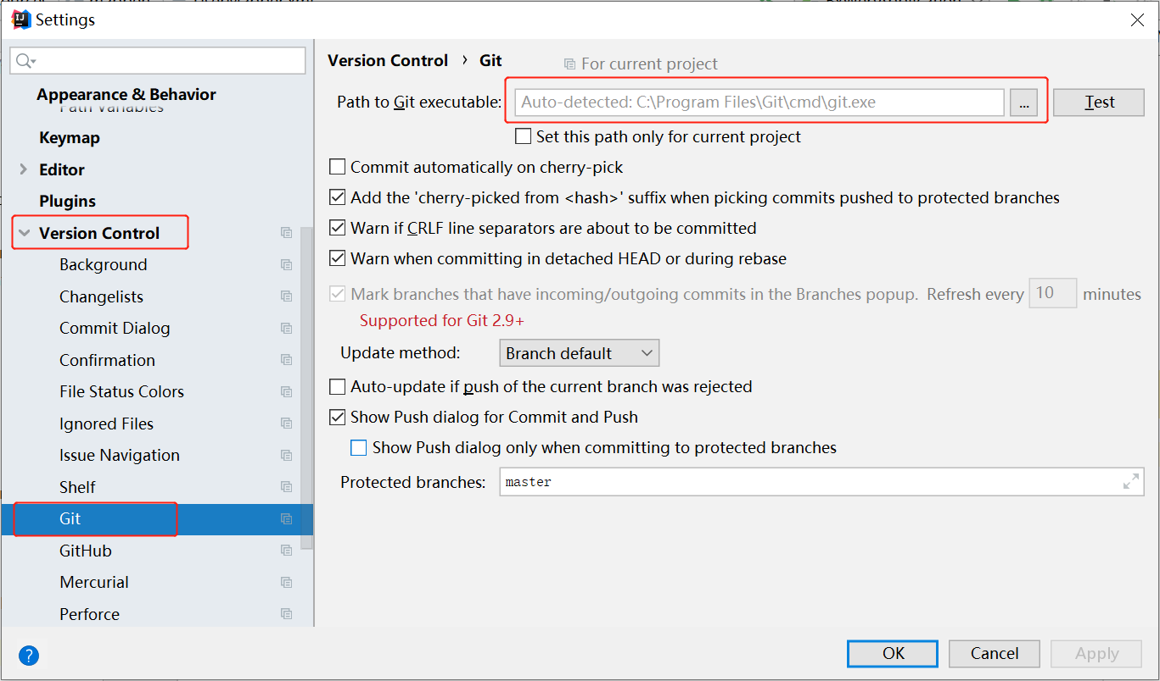

1. 创建一个项目或打开一个已经有的项目
2. 选择菜单VCS->Enable Version Controll Integration,在弹出对话框中选择git，点击“ok”后自动建立本地Git仓库

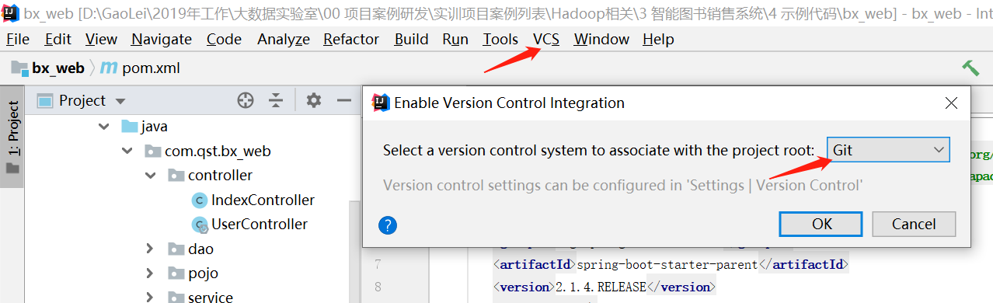

1. 切换到Project视图，将project路径添加到Git管理，在项目名称上右键，如下图

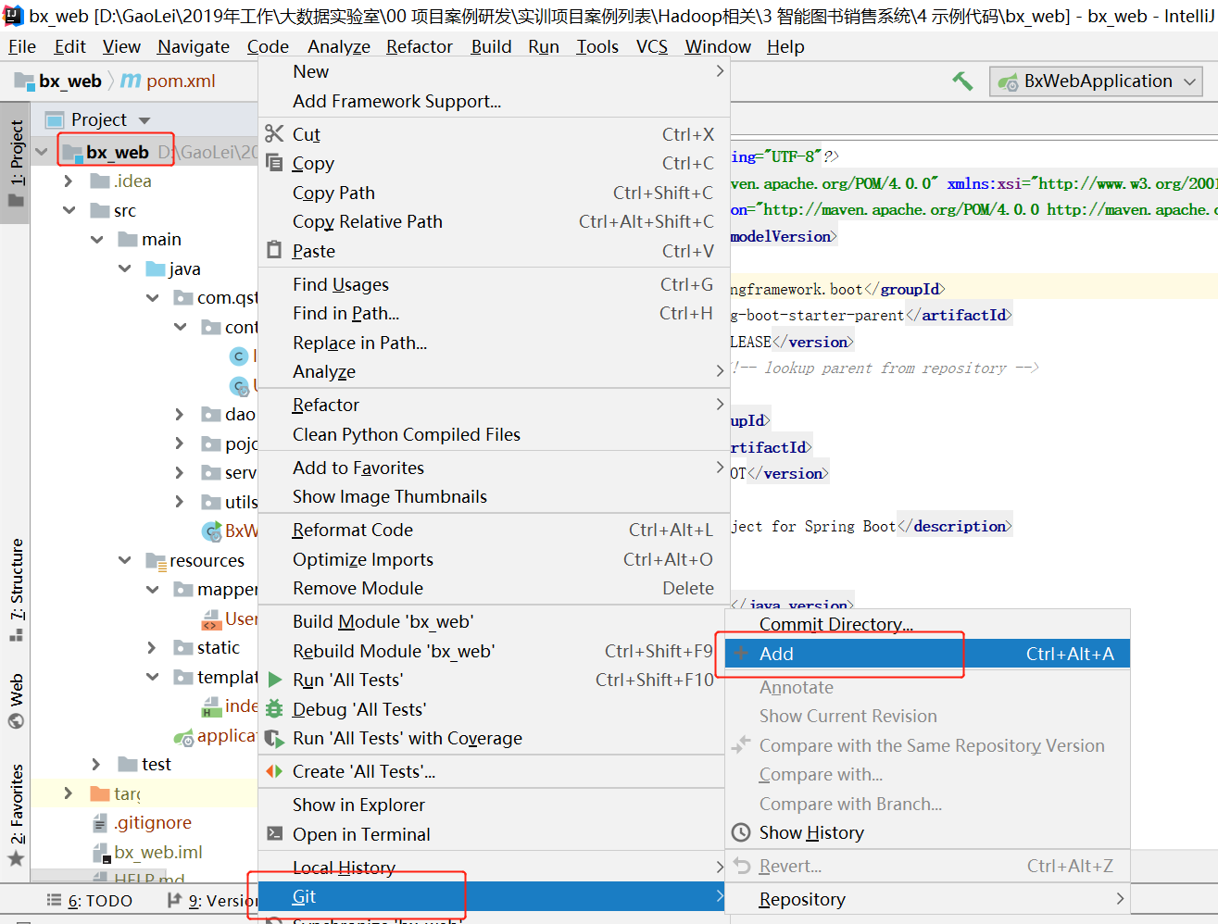

文件名变成绿色，说明已经加入到版本控制。

1. 可以点击version control或按快捷键Alt+9，可以查看被Git管理的文件
2. 将代码提交到本地仓库，第一次提交时，在项目名称上右键，如下图

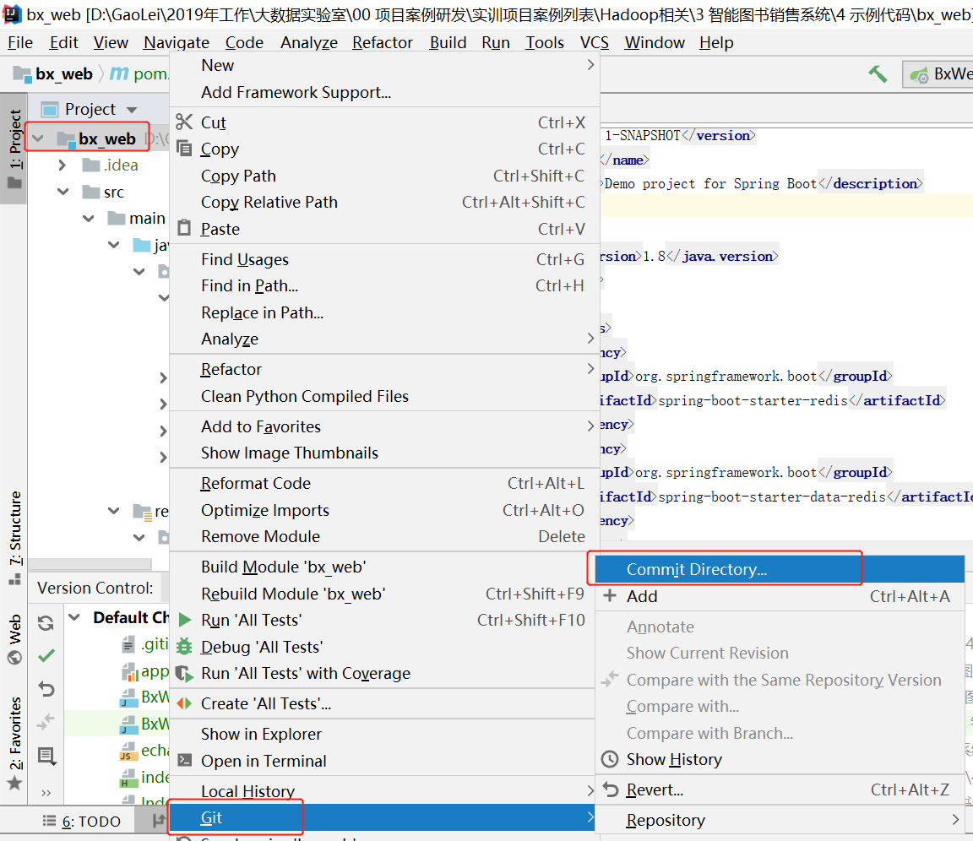

1. 在弹出窗口中的Commit Message里，填入本次提交的目的信息【必须】，点击commit按钮，完成到本地仓库的提交

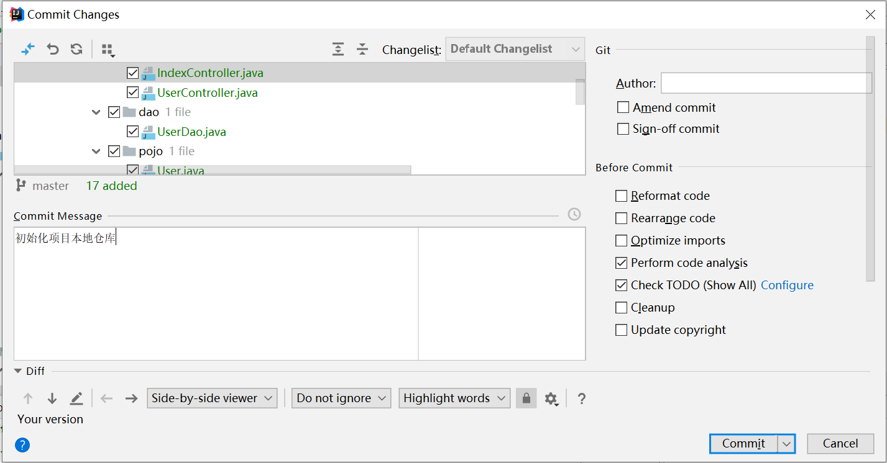

## 5. 推送到远程仓库

1. 复制github的仓库地址

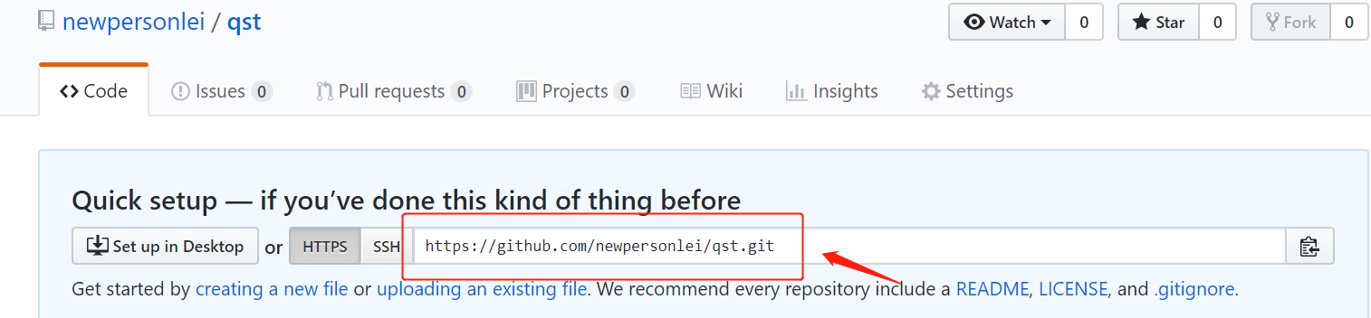

1. 在IDEA中依次点击菜单VCS->Git->Push，在弹出窗口中点击 Define remote，在URL中粘贴远程仓库地址后点击ok，push完成推送。（需要输入用户名和密码）

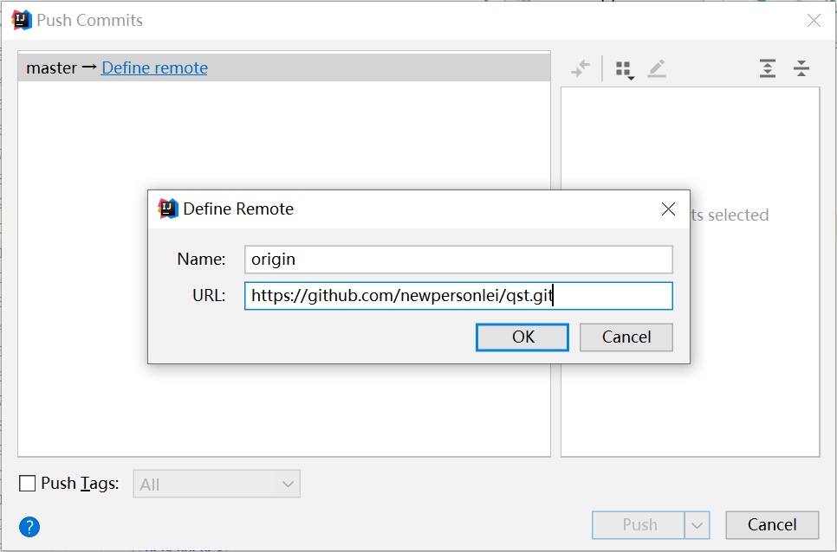

1. 打开github验证: 可以看出确实提交上去了

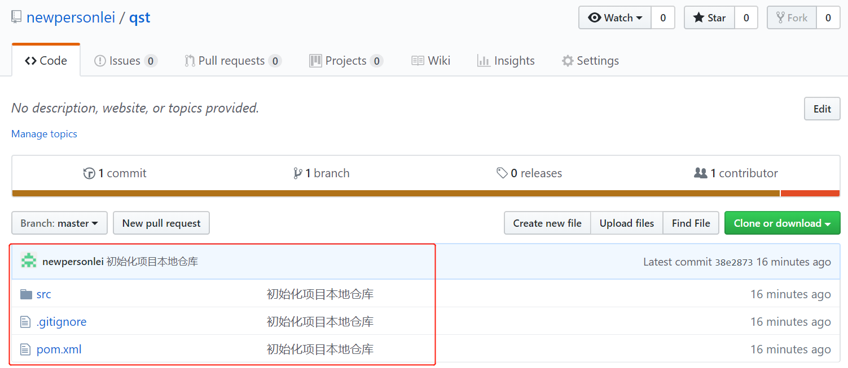

1. 至此, 项目已经加入到了github的版本控制，在idea上可以进行提交和更新了。例如，新建一个Test文件, 然后提交到版本库，步骤如下:

1）Add File to Git

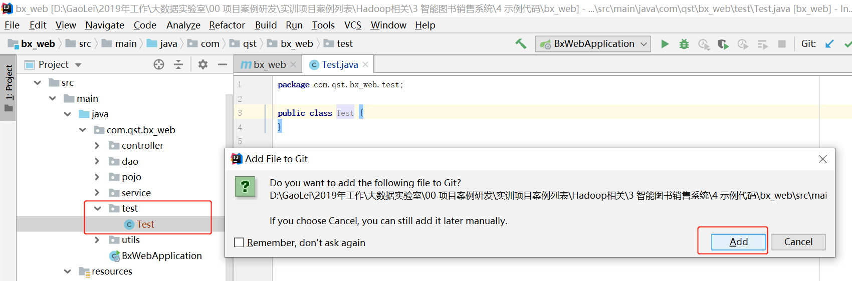

1. VCS 🡪 Git 🡪 Commit File

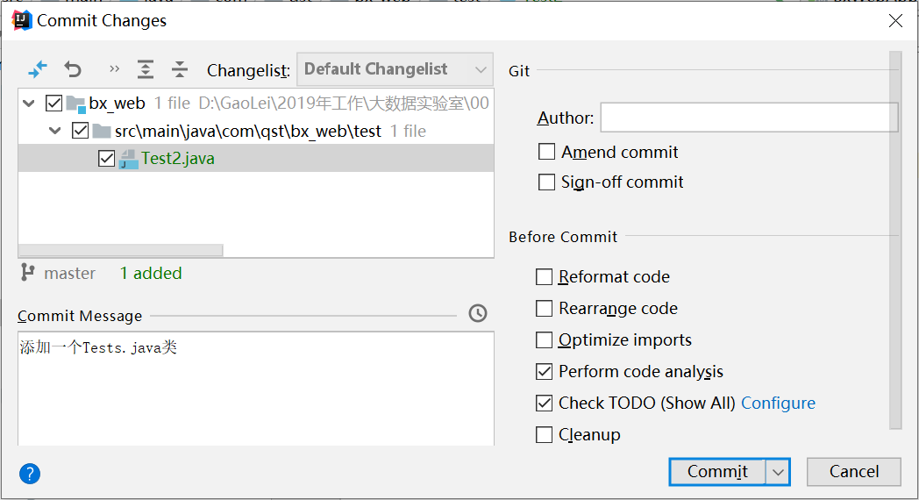

1. VCS 🡪 Git 🡪 Push